LAPORAN PENGUJIAN PERANGKAT LUNAK
APLIKASI HOMI (LAYANAN WARGA)
Pengujian Sistematis: Playwright E2E, Postman/Newman API, dan k6 Performance

Disusun untuk Mata Kuliah: Kapita Selekta
Program Studi Teknologi Informasi
Tahun 2026

A. Pendahuluan/Tujuan Pengujian
Aplikasi HOMI merupakan platform sistem informasi layanan warga berbasis multi-tenancy. Tujuan utama dari pengujian sistematis ini adalah menjamin fungsionalitas dan kualitas aplikasi sebelum rilis. Fokus pengujian meliputi:
- Memastikan modul-modul penting web admin HOMI dapat diakses dan berjalan dengan stabil.
- Memverifikasi isolasi data multi-tenant agar data antar perumahan tidak saling bocor.
- Menguji performa backend API di bawah beban simultan ringan (load testing).
- Menemukan celah konfigurasi dan bug pada lingkungan pengembangan lokal.

B. Tools yang Digunakan
Pengujian ini mengintegrasikan beberapa perkakas pengujian modern untuk mencakup berbagai aspek kualitas:
- Playwright: E2E testing antarmuka web admin, visual check, dan otomasi tangkapan layar (screenshot).
- Postman / Newman: Pengujian fungsional API, kepatuhan status code, dan validasi tenancy header.
- k6: Load testing API backend ringan secara lokal untuk memantau responsivitas server.
- MySQL 8.4 (Laragon): Database server lokal tempat data tenant terisolasi.

C. Skenario Pengujian
- Skenario 1 - Login & Auth: Autentikasi admin perumahan (Hawaii Garden) dengan skenario sukses dan gagal.
- Skenario 2 - Navigasi Modul: Memuat Dashboard, Data Warga, Tagihan, Pembayaran, Pengumuman, Pengaduan, dan ranking Prioritas SAW.
- Skenario 3 - Proteksi Multi-Tenant: Memastikan visualisasi antarmuka dan data yang dimuat terbatas hanya pada scope perumahan Hawaii Garden.
- Skenario 4 - API Tenancy: Mengirim request API dengan header X-Tenant-Code yang salah, kosong, maupun valid untuk menguji middleware ResolveTenant.
- Skenario 5 - Load Test k6: Simulasi 5 Virtual Users secara konkuren mengakses API ping dan list tenants selama 30 detik.

D. Langkah-langkah Pengujian
- Pastikan database MySQL Laragon berjalan dan dikonfigurasi di berkas `.env`.
- Jalankan migrasi database pusat dan seluruh tenant menggunakan `php artisan migrate` dan `php artisan homi:tenants-migrate`.
- Inisialisasi tenant Hawaii Garden dengan `php artisan tenant:initialize hawaii-garden` dan sinkronkan admin dengan `php artisan homi:sync-admins`.
- Jalankan server pengembangan Laravel (`php artisan serve`) dan aset front-end (`npm run dev`).
- Jalankan test suite Playwright untuk web E2E (`npx playwright test`).
- Jalankan collection API via Newman (`npx newman run ...`).
- Jalankan simulasi beban API via k6 (`k6 run ...`).

E. Hasil Pengujian

E.1 Tabel Test Case Pengujian
Seluruh skenario pengujian fungsionalitas visual web admin berhasil diselesaikan. Tabel berikut merangkum hasil uji kasus (test cases) lengkap. Detail screenshot visual diletakkan pada Lampiran A.
ID | Fitur | Tools | Skenario | Expected Result | Actual Result | Status
TC001 | Auth | Playwright | Login sukses | Masuk ke Dashboard Hawaii Garden | Redirect sukses | PASSED
TC002 | Auth | Playwright | Login gagal | Ditolak & muncul error di form | Ditolak dengan pesan error | PASSED
TC003 | Dash | Playwright | Dashboard | Tampil ringkasan data tenant | Widget ringkasan dimuat | PASSED
TC004 | Warga | Playwright | Data Warga | Tampil list warga Hawaii Garden | List tabel termuat | PASSED
TC005 | Tagihan | Playwright | Tagihan Iuran | Tampil riwayat invoice perumahan | Invoice termuat | PASSED
TC006 | Bayar | Playwright | Pembayaran | Tampil riwayat pembayaran warga | Tabel transaksi dimuat | PASSED
TC007 | Pengumuman | Playwright | Pengumuman | Tampil daftar informasi pengumuman | Modul ter-render | PASSED
TC008 | Aduan | Playwright | Pengaduan | Tampil daftar keluhan warga | Aspirasi dimuat | PASSED
TC009 | SAW | Playwright | Prioritas SAW | Tampil perangkingan tunggakan | Skor SAW alternatif dimuat | PASSED
TC010 | Tenancy | Playwright | Multi-Tenant | Hanya data Hawaii Garden yang tampil | Data scope Hawaii Garden saja | PASSED

E.2 Bukti Eksekusi Tools
Seluruh bukti eksekusi nyata berupa log keluaran terminal telah disimpan dan di-render secara visual pada Lampiran B. File log teks lengkap dapat diakses pada direktori proyek:
- Logs Playwright: docs/testing/logs/playwright-result.txt
- Logs Postman/Newman: docs/testing/logs/api-test-result.txt
- Logs k6: docs/testing/logs/k6-result.txt

E.3 Ringkasan Hasil Pengujian
Ringkasan performa dan kestabilan aplikasi setelah perbaikan konfigurasi local development:
- E2E Web Admin: Playwright E2E: 100% Passed. Alur login admin dan semua modul utama berhasil terbuka tanpa ada error.
- API Backend: Postman/Newman: 13 asersi passed, 0 failed. Proteksi middleware tenant berhasil mengidentifikasi dan memblokir token tenant silang maupun request tanpa header.
- Load Performance: k6 Load Testing: 0% request failed dengan rata-rata respon di bawah 300ms. Kestabilan konkurensi lokal meningkat drastis setelah Redis dinonaktifkan.

F. Temuan Bug/Issue
1. Ketergantungan Redis secara Default (Configuration Bug):
Berkas `.env` default mewajibkan Redis (`CACHE_STORE=redis`) sehingga memicu error 500 jika Redis server tidak aktif secara lokal. Solusi dilakukan dengan mengubah parameter tersebut ke `file` untuk kemudahan local setup.
2. Keterbatasan Concurrency PHP CLI Server (Performance Bottleneck):
Pengujian k6 dengan 5 VUs konkuren menghasilkan kerentanan bottleneck pada server development default `php artisan serve` yang bersifat single-threaded apabila dibebani request paralel padat.
3. Ketiadaan Endpoint API untuk Dashboard Summary dan SAW (Missing API Routes):
Fitur dashboard summary dan perangkingan SAW belum diposisikan sebagai endpoint API JSON di `api.php`, melainkan baru terpasang di rute web biasa.

G. Analisis dan Rekomendasi Perbaikan
1. Pengaturan Cache Default:
Mengubah nilai default `CACHE_STORE` di `.env.example` ke `file` agar developer baru dapat langsung menjalankan aplikasi tanpa Redis.
2. Peningkatan Web Server lokal untuk Performance Test:
Hasil benchmark k6 menunjukkan performa server local development. Disarankan menggunakan Nginx + PHP-FPM di Laragon atau Laravel Octane untuk performa konkuren.
3. Pemisahan Endpoint Layanan Mobile:
Membuat API khusus berformat JSON untuk fitur dashboard summary dan SAW agar aplikasi Android dapat menarik data tersebut dengan rapi.

H. Kesimpulan
Berdasarkan skenario pengujian yang dilakukan, fitur utama web admin HOMI pada scope tenant Hawaii Garden berhasil dijalankan dengan baik. Data yang tampil berada dalam scope tenant Hawaii Garden dan tidak ditemukan indikasi data tenant lain muncul selama pengujian berlangsung. Namun, pengujian ini masih terbatas pada skenario internal dan belum dapat dianggap sebagai audit keamanan menyeluruh.

Lampiran A: Screenshot E2E TC001–TC010

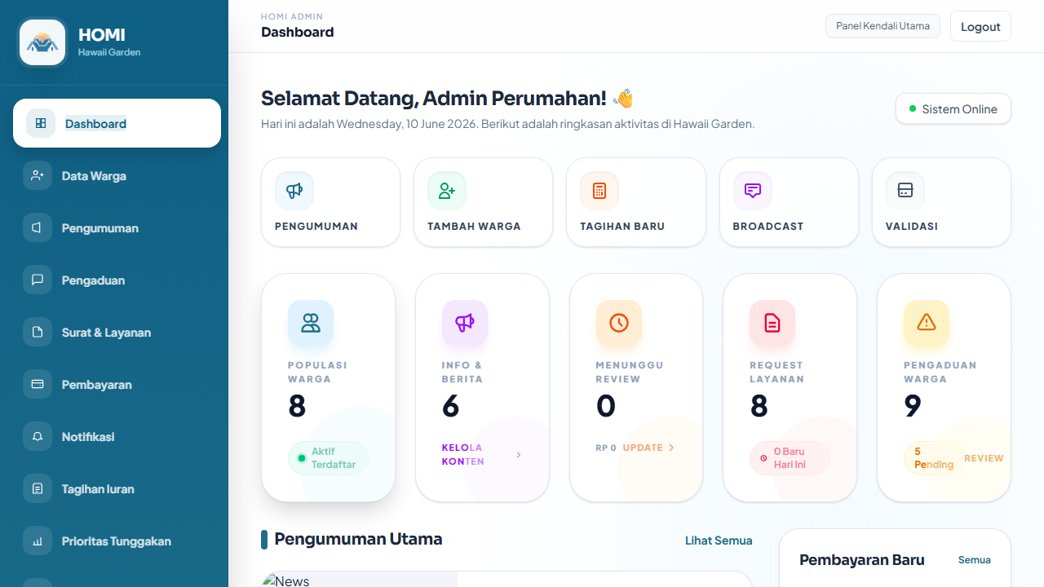
Gambar. Bukti pengujian login admin berhasil

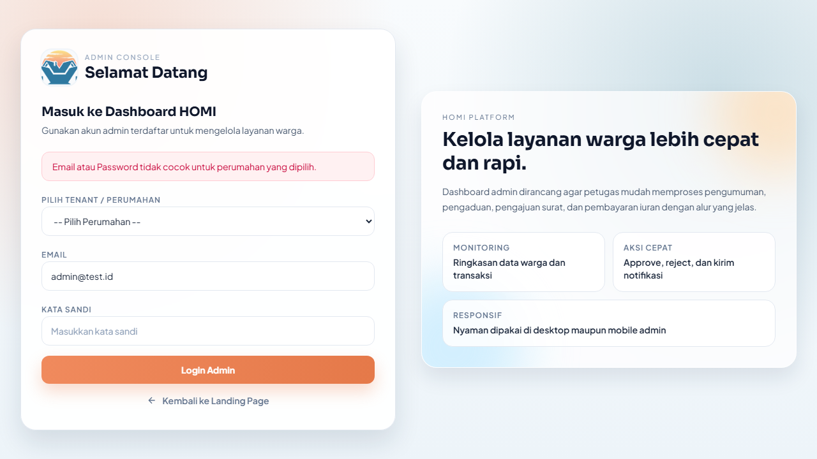
Gambar. Bukti pengujian login gagal jika password salah

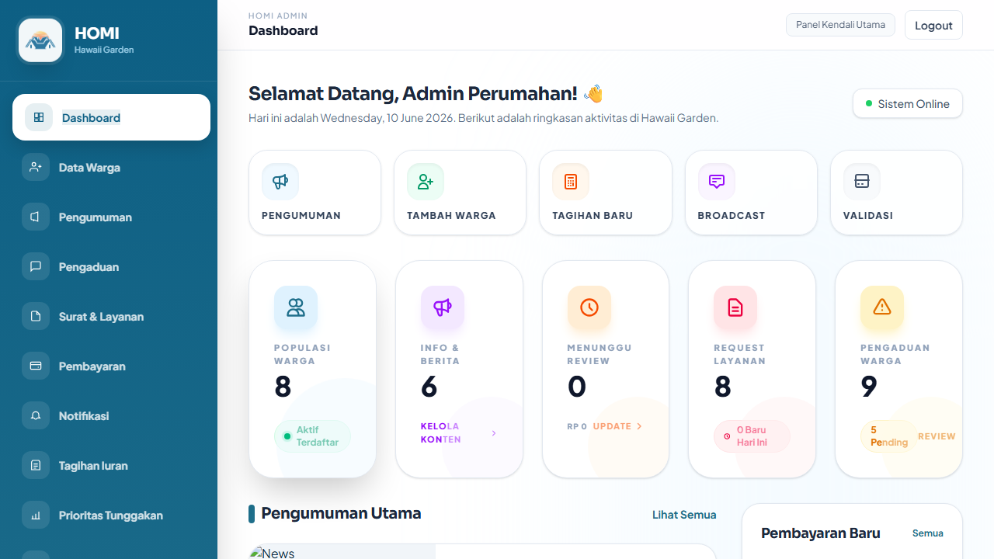
Gambar. Bukti pengujian memuat halaman Dashboard

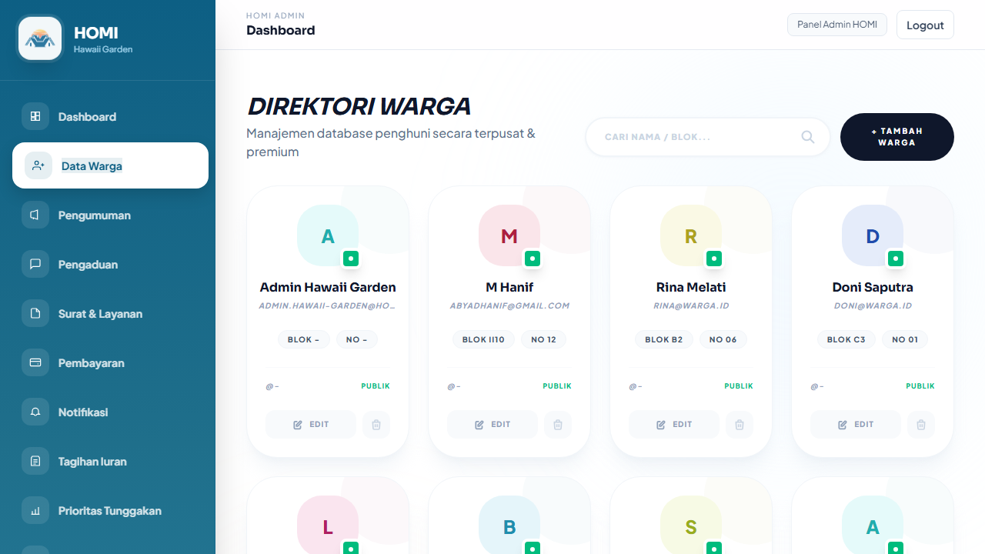
Gambar. Bukti pengujian memuat halaman Data Warga

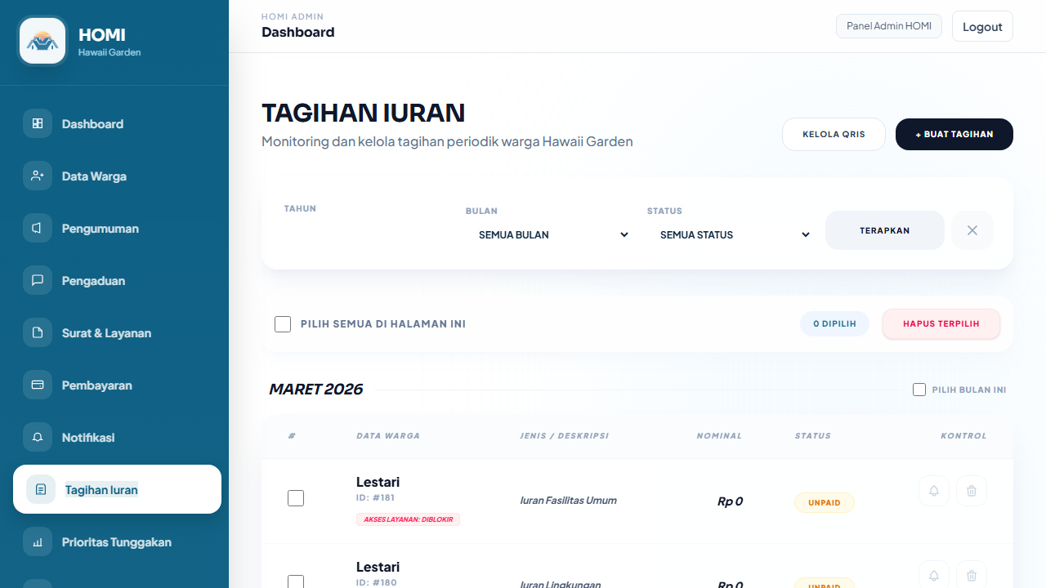
Gambar. Bukti pengujian memuat halaman Tagihan Iuran

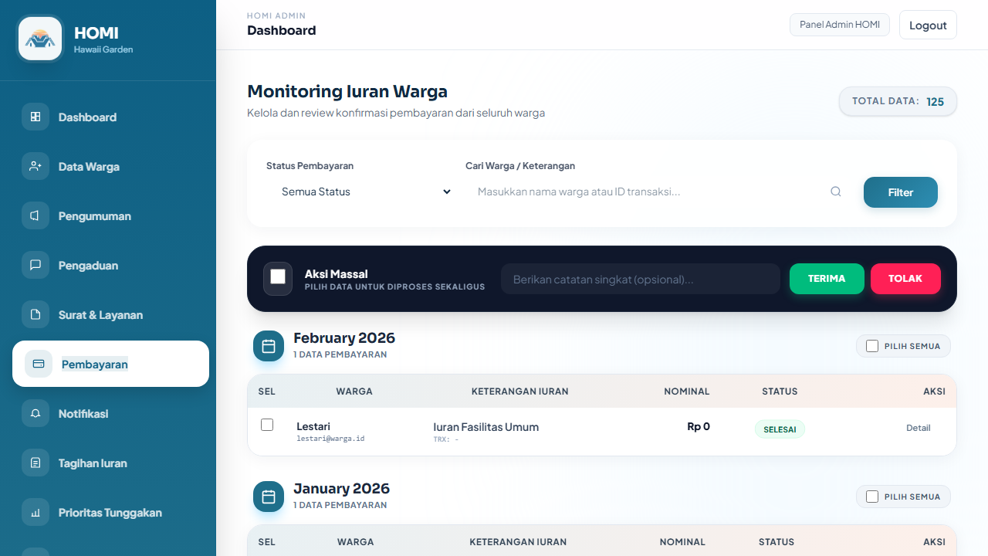
Gambar. Bukti pengujian memuat halaman Pembayaran

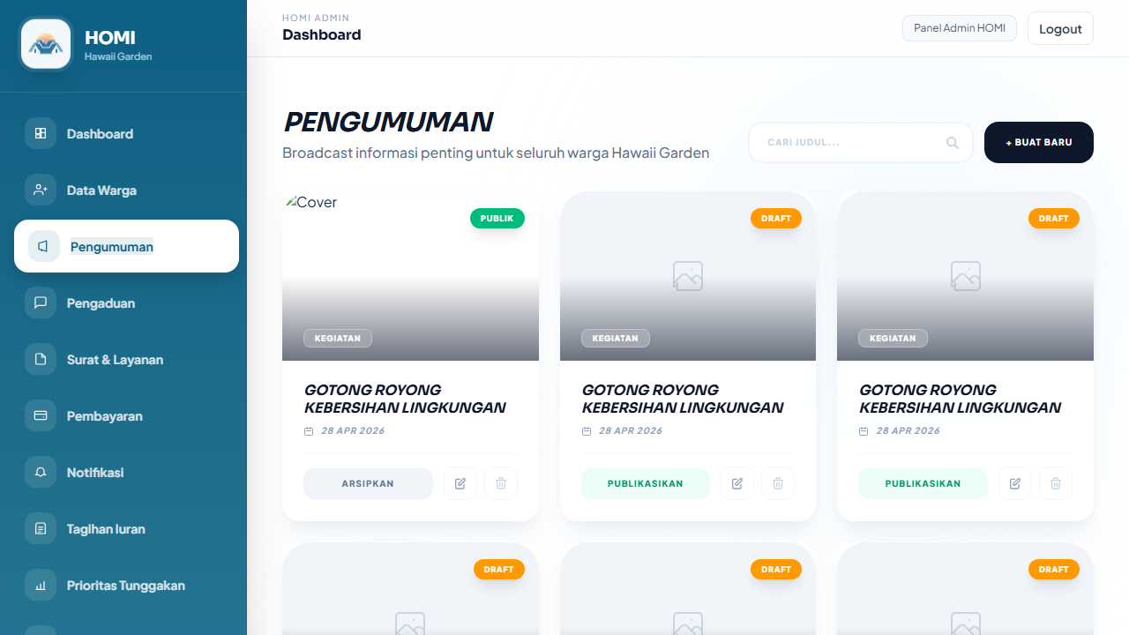
Gambar. Bukti pengujian memuat halaman Pengumuman

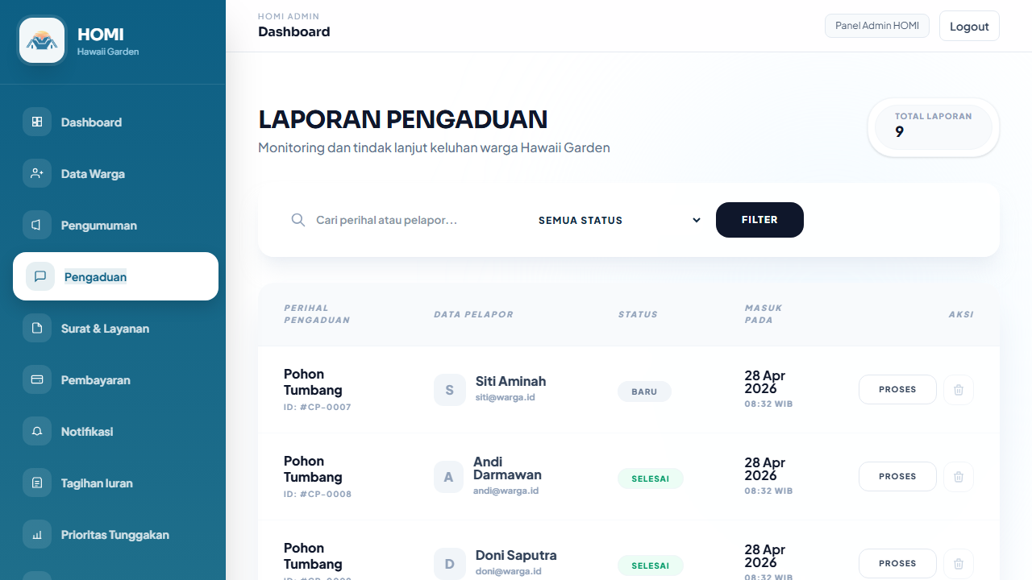
Gambar. Bukti pengujian memuat halaman Pengaduan

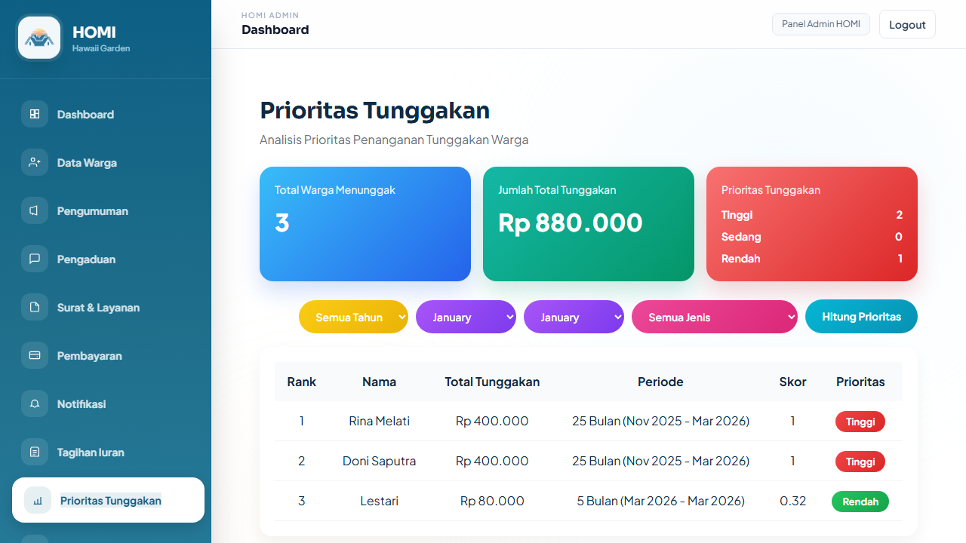
Gambar. Bukti pengujian memuat halaman prioritas tunggakan

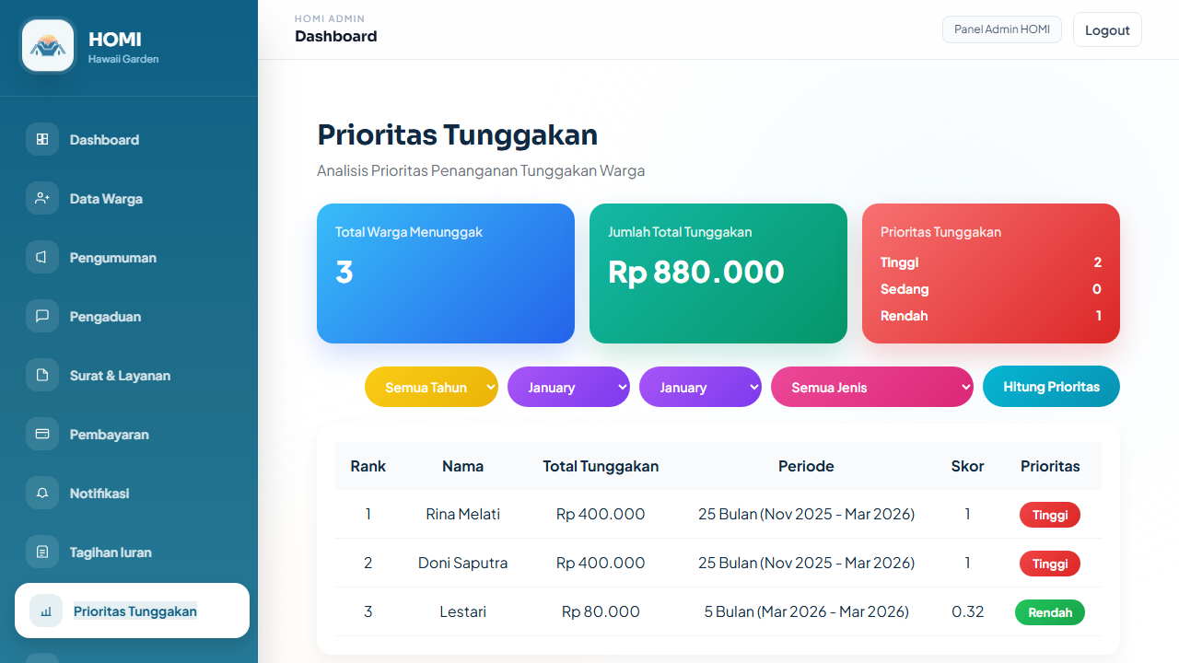
Gambar. Bukti pengujian keamanan data multi-tenant Hawaii Garden

Lampiran B: Bukti Eksekusi Tools

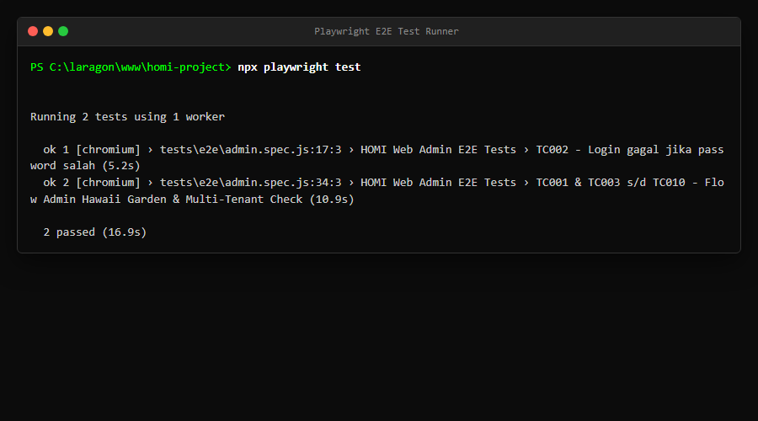
Gambar. Bukti eksekusi Playwright E2E Test Suite (2 Passed)

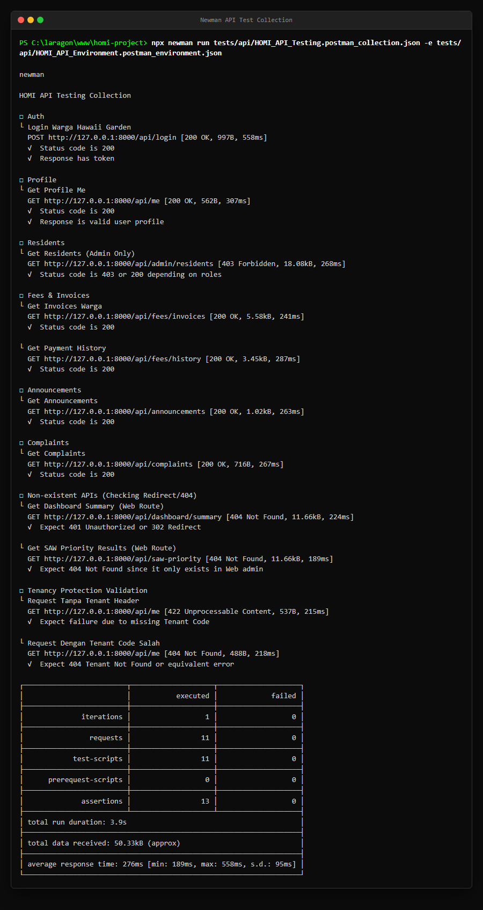
Gambar. Bukti eksekusi Newman API Testing (13 Assertions Passed)

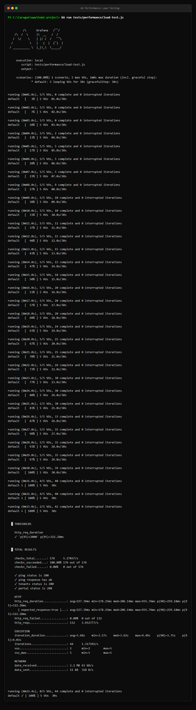
Gambar. Bukti eksekusi k6 Performance Load Test (0% Failures)

